Bataille

Navale

# Apprendre à jouer

## Lire les règles

|  |  |
| --- | --- |
| Identifiant | BN_01-Bataille Navale |
| En tant que | Utilisateur |
| Je veux | Lire les règles |
| Pour | Comprendre le jeu |
| Priorité | M |

|  |  |  |
| --- | --- | --- |
| **Action** | **Condition** | **Réaction** |
| On lance l’application. |  | Lance l’application. Et affiche figure 1 |
| On lit la liste des règles |  |  |

## Voire une vidéo d’introduction

|  |  |
| --- | --- |
| Identifiant | BN_02-Bataille Navale |
| En tant que | Utilisateur |
| Je veux | Voire la vidéo explicative |
| Pour | Voir et comprendre le jeu |
| Priorité | W |

|  |  |  |
| --- | --- | --- |
| **Action** | **Condition** | **Réaction** |
| On lance l’application |  | Lance l’application. Et affiche les règles et un lien pour une vidéo |
| On copie le lien  On ouvre le navigateur  On colle l’adresse dans la barre d’adresse et on regarde la vidéo |  |  |

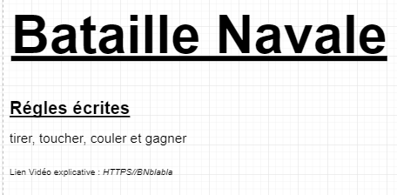

# Placer les bateaux

## Grille fixe

|  |  |
| --- | --- |
| Identifiant | BN_01-Bataille Navale |
| En tant que | Utilisateur |
| Je veux | Jouer sur une grille prédéfinie |
| Pour | Voir et comprendre le jeu |
| Priorité | M |

|  |  |  |
| --- | --- | --- |
| **Action** | **Condition** | **Réaction** |
| On lance une partie |  | Il nous propose une grille avec des bateaux déjà placé |
| jouer |  |  |

## Grille aléatoire

|  |  |
| --- | --- |
| Identifiant | BN_02-Bataille Navale |
| En tant que | Utilisateur |
| Je veux | Jouer sur une grille prédéfinie |
| Pour | Voir et comprendre le jeu |
| Priorité | M |

|  |  |  |
| --- | --- | --- |
| **Action** | **Condition** | **Réaction** |
| On choisis aléatoire |  | L’ordi choisis au hasard l’une des multiples grilles à disposition |
| Est-ce que la grille nous convient |  |  |
| Non |  | Le programme choisis une autre grille |
| Oui |  | Lance la partie |
| On joue |  |  |

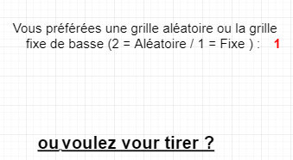

# Jouer

## Lancer la partie

|  |  |
| --- | --- |
| Identifiant | BN_01-Bataille Navale |
| En tant que | Utilisateur |
| Je veux | Lancer une partie contre le PC |
| Pour | Voir et comprendre le jeu |
| Priorité | M |

|  |  |  |
| --- | --- | --- |
| **Action** | **Condition** | **Réaction** |
| Lancer une partie contre le PC |  | Affiche l’interface de jeu et lance la partie nous demande ou on veut tirer. |
| On joue |  |  |

## Tirer sur un bateau adverse

|  |  |
| --- | --- |
| Identifiant | BN_02-Bataille Navale |
| En tant que | Utilisateur |
| Je veux | Tirer sur la zone adverse |
| Pour | Voir et comprendre le jeu |
| Priorité | M |

|  |  |  |
| --- | --- | --- |
| **Action** | **Condition** | **Réaction** |
| On écrit la zone que je veux tirer  De A à E et de 1 à 5 |  |  |
| On joue |  |  |

